

Прокуратура Рязанской области

ПАМЯТКА

о профилактике дистанционных преступлений в сфере информационно-телекоммуникационных
технологий

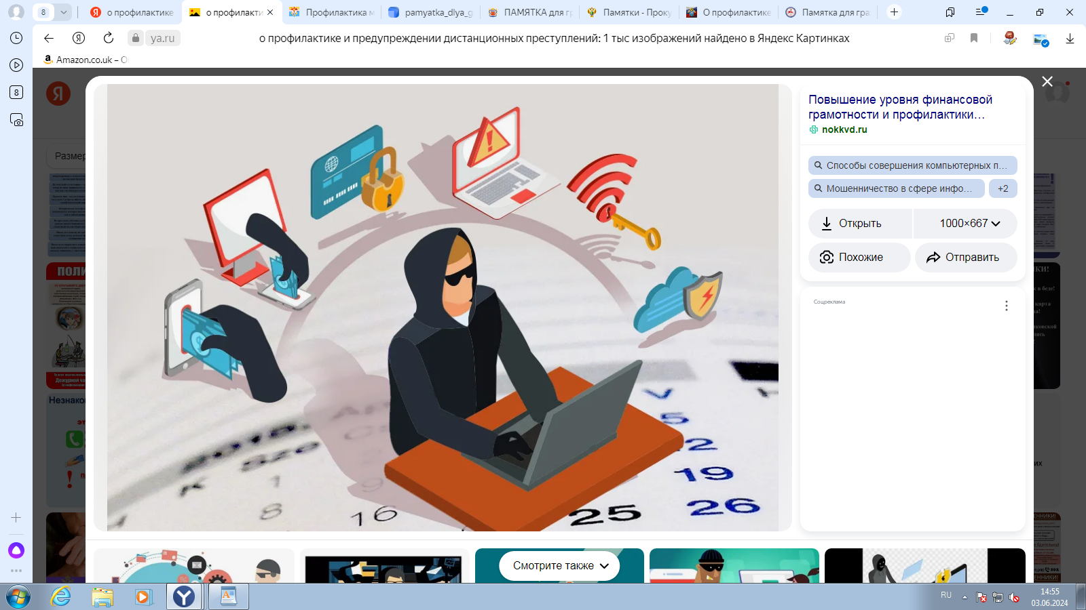

РЯЗАНЬ

2024

С развитием современных информационно-телекоммуникационных технологий представить жизнь современного человека без уже ставших привычными нам технических устройств, электронных средств платежа невозможно. Их простота и доступность в использовании привлекают все большее и большее число пользователей. Вместе с тем, не отстают и преступники, использующие современные технологии в своих криминальных целях.

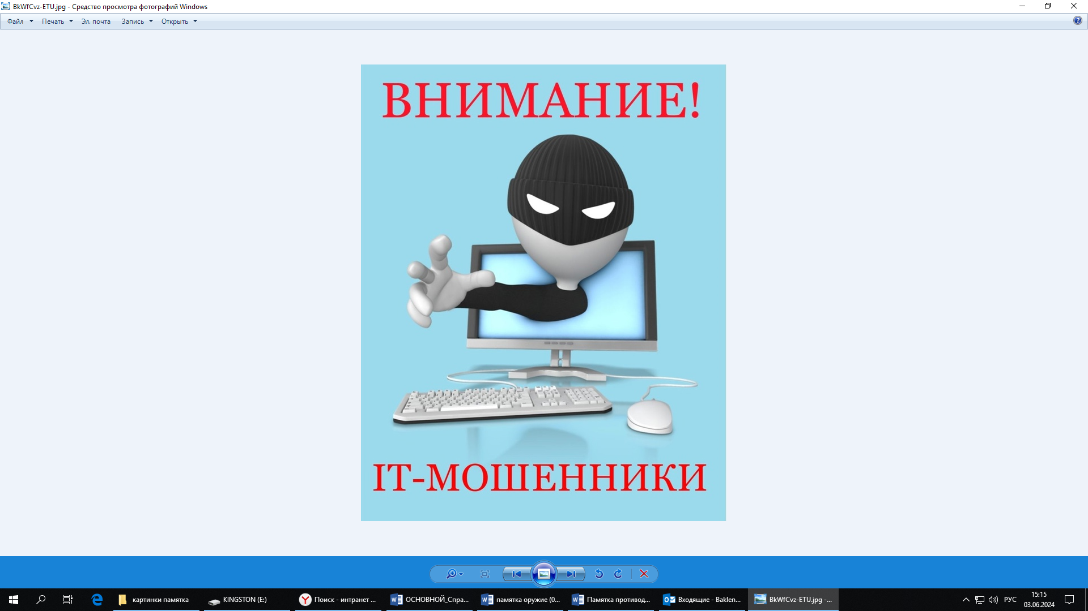

Чтобы не оказаться жертвой мошенников необходимо знать следующее:
- сотрудники любого банка никогда не просят сообщить данные Вашей карты (номер карты, срок ее действия, секретный код на оборотной стороне карты), поскольку такие сведения у них однозначно имеются;
- ни при каких обстоятельствах не сообщайте данные Вашей банковской карты, а также секретный код на оборотной стороне карты;
- храните пин-код отдельно от карты, ни в коем случае не пишите пин-код на самой банковской карте;
- не сообщайте пин-код третьим лицам;
- остерегайтесь «телефонных мошенников», которые пытаются ввести Вас в заблуждение;
- избегайте телефонных разговоров с подозрительными людьми, которые представляются сотрудниками банка, не бойтесь прервать разговор, просто кладите трубку;
- внимательно читайте СМС сообщения, приходящие от банка;
- никогда и никому не сообщайте пароли, и секретные коды, которые приходят вам в СМС сообщении от банка;
- помните, что только мошенники спрашивают секретные пароли, которые приходят к Вам в СМС сообщении от банка;
- сотрудники банка никогда не попросят Вас пройти к банкомату;
- если Вас попросили пройти с банковской картой к банкомату, то это очевидно мошенники;
- не покупайте в интернет – магазинах товар по явно заниженной стоимости, так как это очевидно мошенники;
- никогда не переводите денежные средства, если об этом просит сделать Ваш знакомый в социальной сети, возможно мошенники взломали аккаунт; сначала свяжитесь с этим человеком и узнайте действительно ли он просит у вас деньги;
- в сети «Интернет» не переходите по ссылкам на неизвестные сайты;
- действуйте обдуманно, неторопливо, помните, что, бесплатный сыр бывает только в мышеловке.

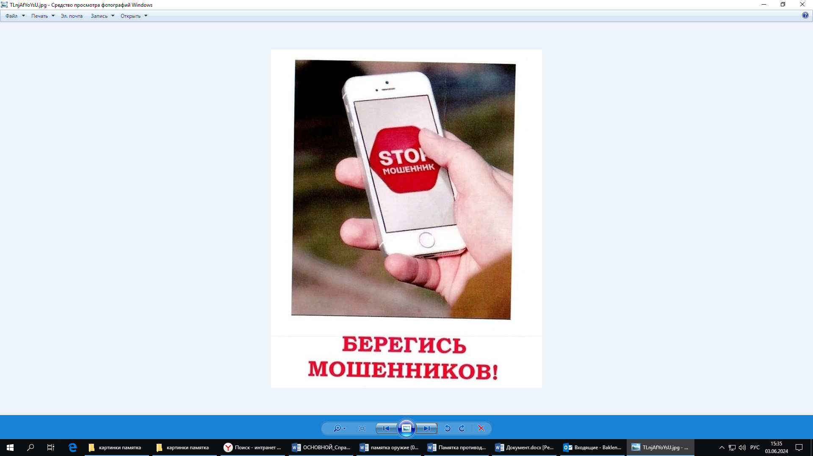
За совершение преступлений в сфере информационно-телекоммуникационных предусмотрена уголовная ответственность.

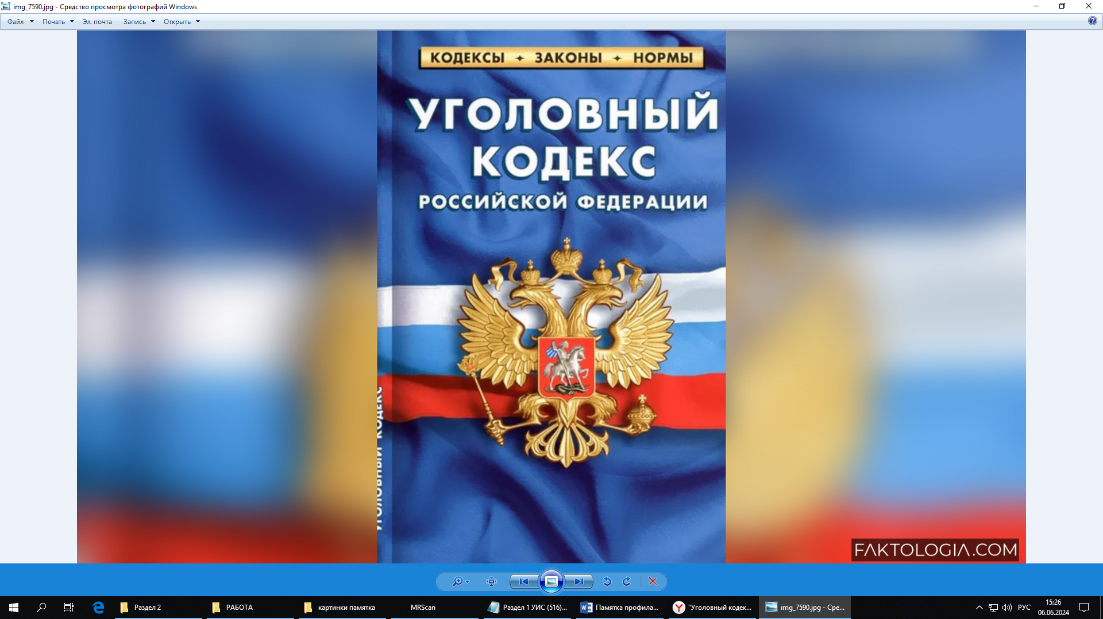

К рассматриваемой категории преступлений относится:
- Кража, совершенная, с банковского счета, а равно в отношении электронных денежных средств (пункт «г» часть 3 статьи 158 УК РФ);
- Мошенничество с использованием электронных средств платежа (статья 159.3 УК РФ);
- Мошенничество в сфере компьютерной информации (статья 159.6 УК РФ);
- Неправомерный доступ к компьютерной информации (статья 272 УК РФ);
- Создание, использование и распространение вредоносных компьютерных программ (статья 273 УК РФ);
- Нарушение правил эксплуатации средств хранения, обработки или передачи компьютерной информации и информационно-телекоммуникационных сетей (статья 274 УК РФ).

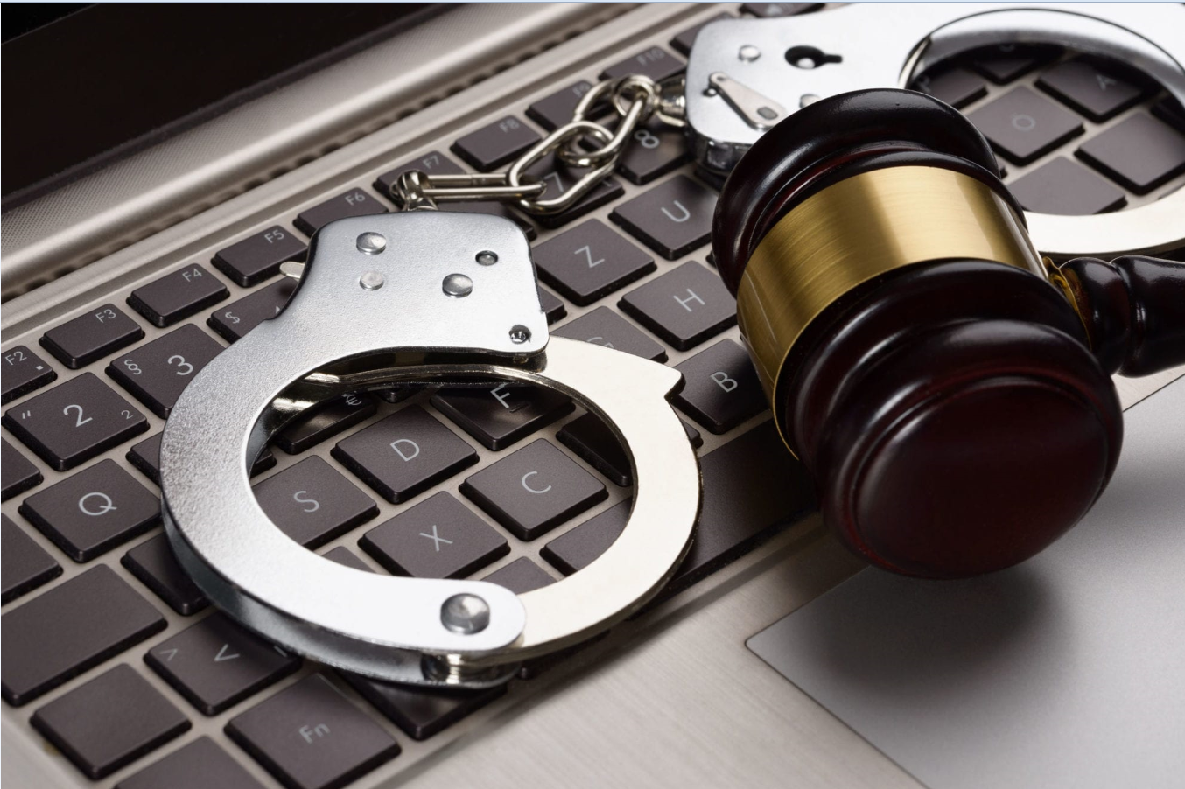

Максимальные санкции за совершение преступлений в сфере информационно-телекоммуникационных технологий предусматривают наказание в виде лишения свободы сроком от 5 до 10 лет.



Управление правовой статистики, информационных технологий и защиты информации прокуратуры Рязанской области

